Profesionālās pilnveides kursi interešu izglītības sporta pedagogiem
„Badmintons sporta nodarbībās ar ShuttleTime programmu"
(12 stundas)

2017. gada 13.martā Rīgas Teikas vidusskolā, Aizkraukles ielā 14, Rīgā

Programma saskaņota 27.09.2016. RIIMC- 16 -203

Kursu nosaukums | Badmintons sporta nodarbībās ar  SHUTTLETIME programmu
Apjoms | 12 stundas (1 stundas ilgums 45 minūtes)
Norises laiks | 2017.gada 13.martā no plkst. 9.00 – 17.00
Norises vieta | Rīgas Teikas vidusskola, Aizkraukles ielā 14, Rīga
Mērķauditorija | Rīgas interešu izglītības sporta pedagogi
Kursu anotācija | SHUTTLETIME ir pasaules badmintona federācijas izstrādāta metodiskā programma sporta pedagogiem un badmintona treneriem. Programma ietver resursus un apmācību badmintona pamatu mācīšanai bērniem vecumā no 5-15 gadiem.
Kursu saturs | - Badmintons kā sporta veids.  - Badmintona piemērotība sporta nodarbībām.  - Badmintona tehnikas pamatelementu apgūšana.  - ShuttleTime metodiskie materiāli un to izmantošana nodarbību plānošanā.  - Praktiskā nodarbību plānošana un vadīšana, izmantojot ShuttleTime resursus.
Kursu apguves rezultāti | - Skolotāji būs iepazinuši badmintona sporta pusi.  - Skolotāji būs iepazinušies ar ShuttleTime metodiskajiem materiāliem un to izmantošanu sporta nodarbību plānošanā.  - Skolotāji būs praktiski apguvuši badmintona spēles tehnikas pamatelementus.  - Skolotāji būs ieguvuši praktiskas iemaņas badmintona nodarbību vadīšanā.
Lektori | 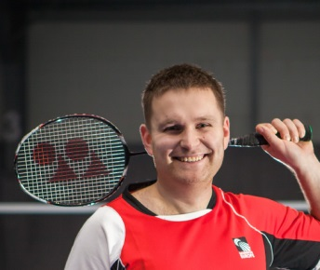  - Kristaps Pilveris- BWF* sertificēts Level 1 badmintona treneris, BWF sertificēts skolu programmas treneris un LBF** akreditēts badmintona tiesnesis  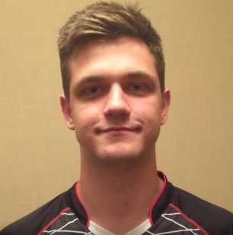  - Dāvis Lozda– BWF sertificēts skolu programmas treneris un ShuttleTime programmas koordinators Latvijā  * BWF – Pasaules badmintona federācija  ** LBF – Latvijas badmintona federācija
Dalības maksa | - EUR
Cita informācija  Pamācība materiālu lejupielādei:  Uzejot uz zilās krāsas burtiem, nospiest labo peles taustiņu, un pēc tam uz Open Hyperlink | - Dalībniekiem nepieciešams sporta tērps, sporta apavi, dzeramais ūdens – seminārā būs trīs praktiskās nodarbības sporta zālē.  - Katram dalībniekam uz vietas ir iespēja iegādāties kursu izdales materiālu angļu vai krievu valodā, 5 eiro vērtībā.  - Katrs dalībnieks saņems Rīgas Interešu izglītības metodiskā centra izdotas apliecības (12 stundas).  - Praktiskās nodarbības izpildījušie dalībnieki saņems arī starptautiski atzītu sertifikātu no Pasaules badmintona federācijas, iepriekš aizpildot anketu:  https://docs.google.com/forms/d/e/1FAIpQLSfhFh8b2VuIJfLqPv4WEc6NFz9zxTah1Mhtx0n8-_Xs1N8MAg/viewform?c=0&w=1  - Pirms semināra ļoti vēlams iepazīties ar programmas materiāliem:  1) no ShuttleTime skolotāja rokasgrāmatas 6-26 lpp.  ( lejuplādēt PDF angliski vai krieviski );  2) ShuttleTime promo video  (https://youtu.be/4Bi4nLfv-xE)  3) Mācību video klipus no L1V1 līdz L14V4 (kopā ~35min)  ( Skatīties youtube.com kanālā )  4) Lejuplādēt ShuttleTime aplikāciju planšetē vai telefonā  ( iTunes vai GooglePlay )  - Vēlams ņemt līdzi tālruni vai planšeti ar lejuplādētajiem materiāliem
Kontaktinformācija | Gita Pērkone, Rīgas Interešu izglītības metodiskā centra metodiķe sporta jomā, e- pasts gita.perkone@intereses.lv, tālr. 29443630

DIENAS DARBA KĀRTĪBA

8.30 | Dalībnieku reģistrācija
9.00 | Kursu atklāšana
9.05 | Ievads
9.15 | Praktiskā badmintona ievadnodarbība
9.45 | Badmintons kā sporta veids, badmintons skolās
10.15 | ShuttleTime materiālu izmantošana
11.00 | Badmintona tehnikas elementu apguve
13.00 | Pārtraukums, neformālas diskusijas, pusdienas
13.45 | Badmintona nodarbības plānošana
14.15 | Praktiskā badmintona nodarbību vadīšana
16.00 | Badmintona turnīra organizēšana ar Shuttle Time
17.00 | Noslēgums, apliecību, sertifikātu izsniegšana

